Hồ Nhật Anh

1150080002

11ĐHCNPM1

Mở Microsoft Project

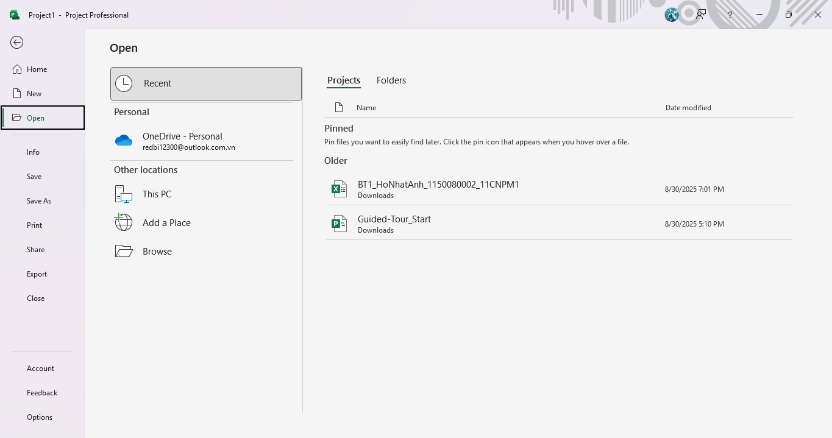

Chọn BlankProject

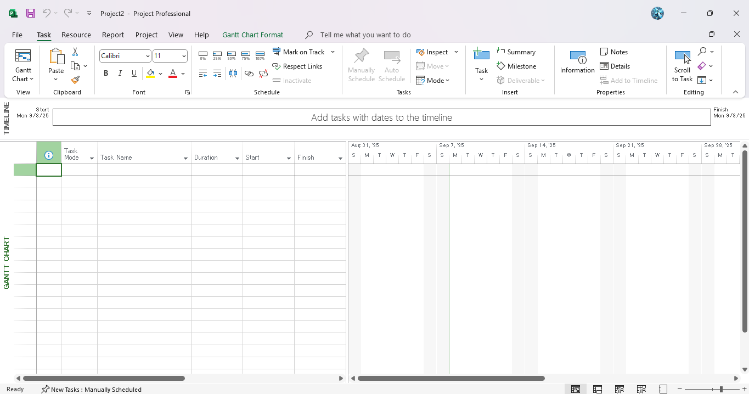

Trên tab Project, chọn Project Information

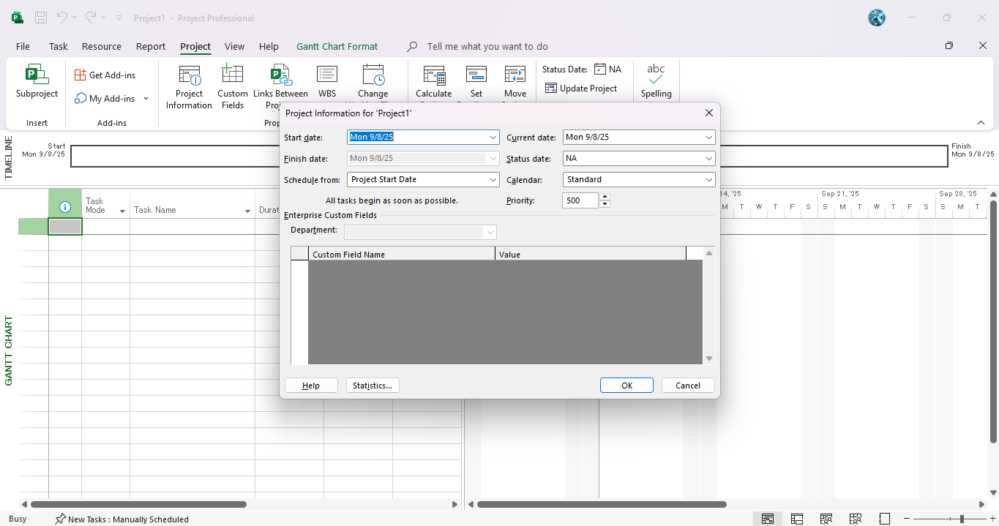

Chọn Start Date cho dự án



Nhấn OK để confirm ngày bắt đầu dự án và TimeLine sẽ xuất hiện

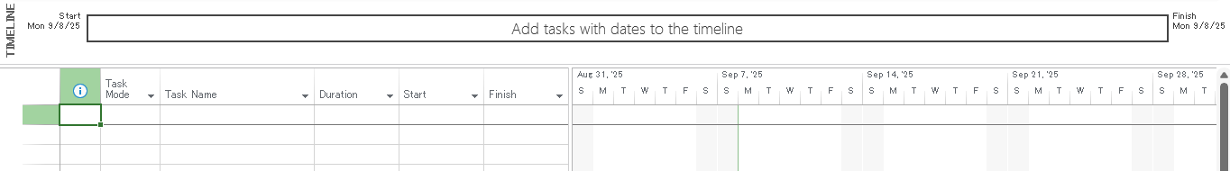

Save Project, vì là lần đầu lưu file nên ta phải chọn vị trí lưu cho nó

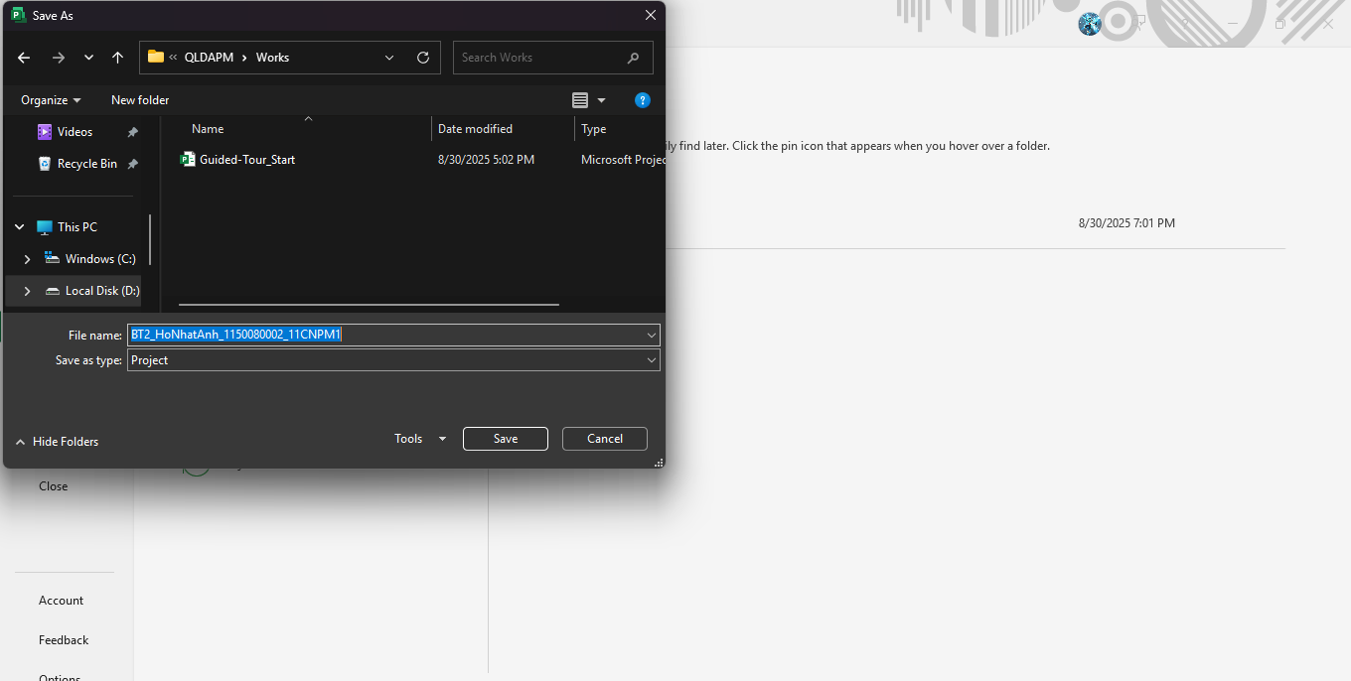

Thiết lập ngày nghỉ cho dự án, ta sẽ vào phần Project Information và chọn vào phần Calendar. Sẽ có 3 kiểu lịch cơ bản:

- 24 Hours: 24 giờ, làm việc liên tục, không có khoảng thời gian không làm việc.

- Night Shift: Ca đêm, bắt đầu từ đêm thứ hai và kết thúc vào sáng thứ bảy, một ca làm việc từ 11 đêm nay tới 8 giờ sáng hôm sau và đã bao gồm 1 tiếng nghỉ giữa giờ.

- Standard: Tiêu chuẩn, là các ngày làm việc truyền thống từ thứ Hai đến thứ Sáu, một ngày làm việc từ 8 giờ sáng tới 5 giờ chiều và đã bao gồm 1 tiếng nghỉ trưa.

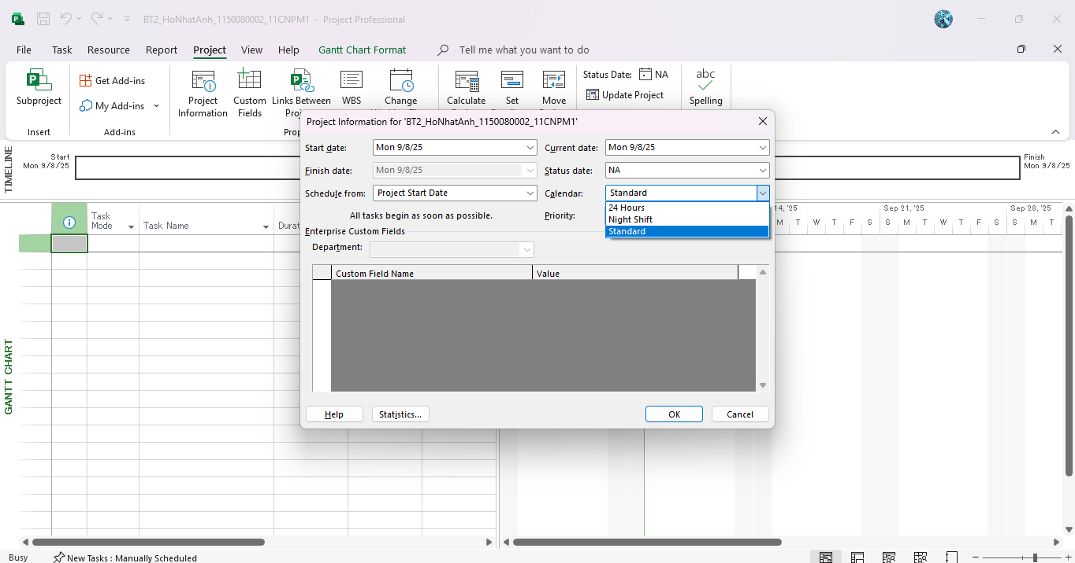

Tiếp theo là Change Working Time

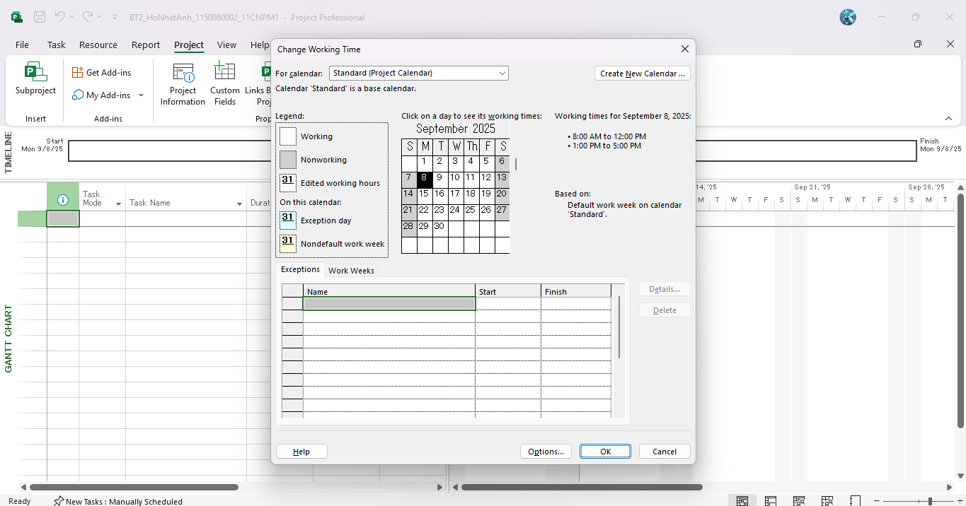

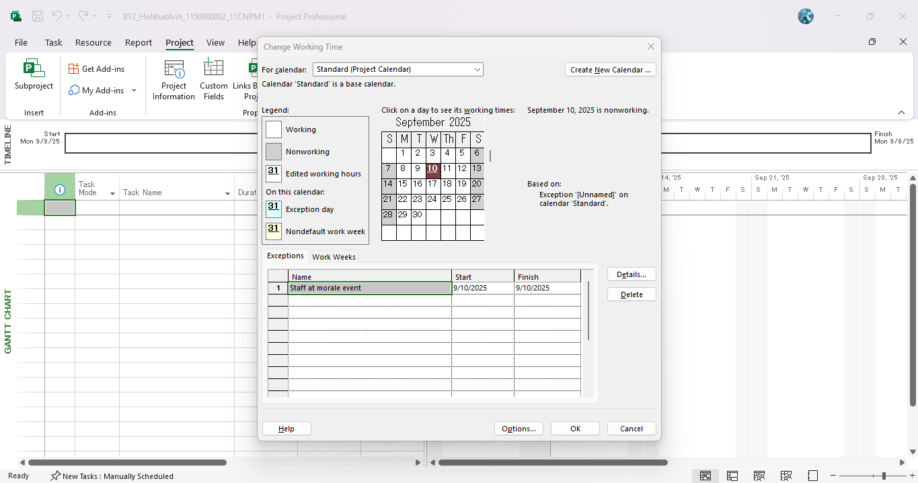

Ta sẽ thêm ngày 10 là ngày nghỉ lễ của nhân viên và ngày này được lên tiến độ là ngày không làm việc đối với dự án. Trong hộp thoại, dấu hiệu để nhận biết một ngày là ngày ngoại lệ khi ngày đó có dấu gạch chân và được phủ mầu.

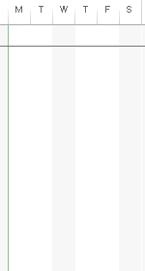

Giờ ngày 10( tức là ngày thứ 4 đã bị tô xám, nghĩa là ngày nghỉ)

Ta chọn Advance Properties

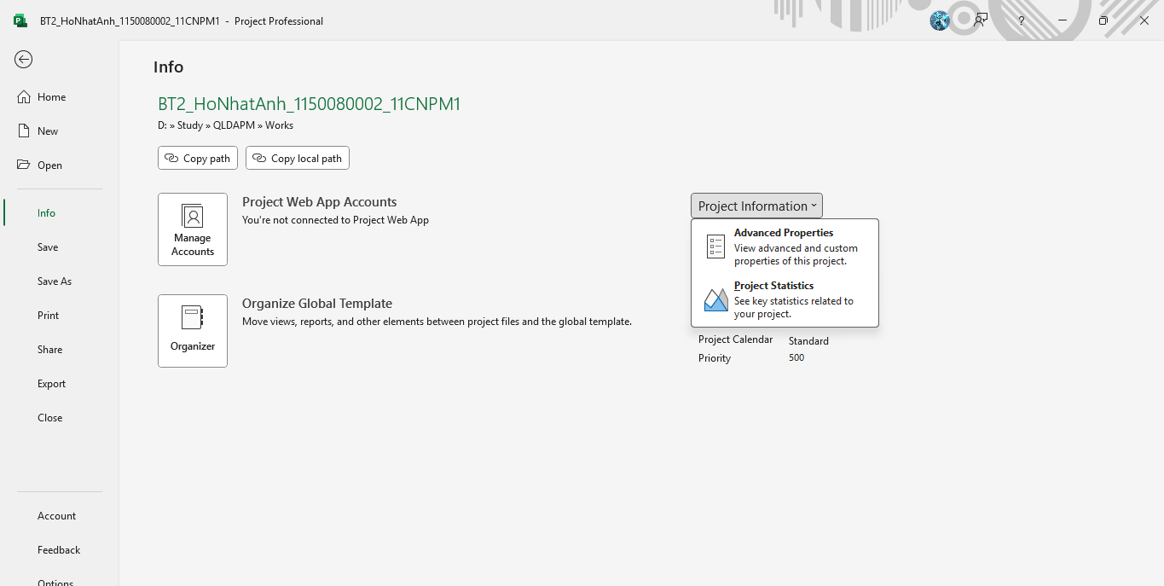

Nhập các thông tin như sau

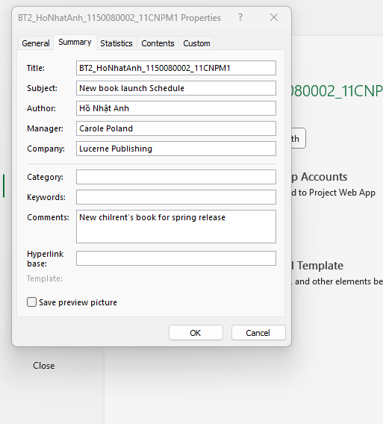

Nhấn save để lưu lại